Tên: Trần Nguyễn Thanh Nguyên Tên: Trần Hữu Anh Khoa

MSSV: 18521168 MSSV: 18520937

Lớp: CS106.K22.KHCL

Thực hành 4

Bài 1:

\*Hướng dẫn sử dụng:

- Nhập dữ liệu cho đồ thị:

+Cấu trúc nhập:

. Nhập các đỉnh có cạnh nối liền với nhau theo từng cặp và trọng số của cạnh (khoảng cách giữa 2 thành phố)

VD: “Arad” có nối với 3 tỉnh “Zerind”, “Timisoara”, “Sibiu” với khoảng cách lần lượt là 75, 118, 140; “Zerind” nối với “Orades” với khoảng cách 71

Ta nhập: Arad, Zerind, 75

Arad, Timisoara, 118

Arad, Sibiu, 140

Zerind, Orades, 71

.Không cần theo thứ tự (nhập “Quy Nhon, Ha Noi” trước hay sau đều được)

.Thứ tự xuất hiện giữa các thành phố nối liền chung với 1 thành phố nào đó có ảnh hưởng (theo VD trên thì “Quy Nhon” xuất hiện trước “Da Nang”, “Binh Duong” nên khi sử dụng thuật toán lúc tìm kiếm trên đồ thị sẽ nhận định theo thứ tự “Quy Nhon”, “Da Nang”, “Binh Duong”

+Khi muốn kết thúc nhập cho phần các quan hệ của đỉnh với nhau: nhập “exit”

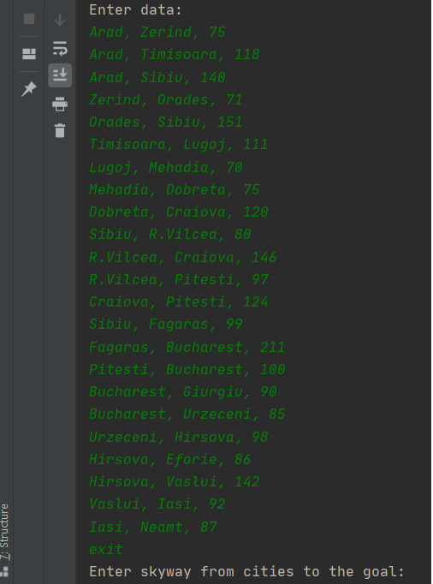

-Nhập dữ liệu cho đường chim bay (skyway) từ các thành phố đến thành phố cần tìm:

+Cấu trúc nhập: “Tên thành phố”, “khoảng cách”

VD: Arad, 366

Bucharest, 0

Craiova, 160

+Kết thúc phần nhập cho đường chim bay: nhập “exit”

-Nhập thành phố xuất phát (start city)

-Nhập thành phố cần tìm (goal city)

-Kết quả: là đường đi từ thành phố xuất phát đến thành phố càn tìm (phần trong ngoặc “[…]”)

